СТРWП-3-ИСиТ
Identity Framework/CORE

- Приложение ASP.NET CORE,

- Токен-аутентификация

- NUGET-пакеты

- Program.cs, аppsetting.json
аppsetting.json
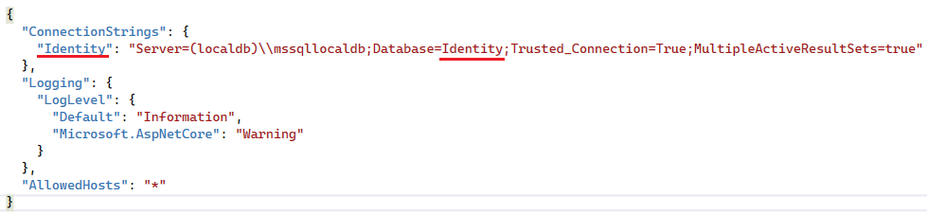

- Настройки требований к паролю, ролевое управление

- Запуск, создание БД

- Gg

- Gg
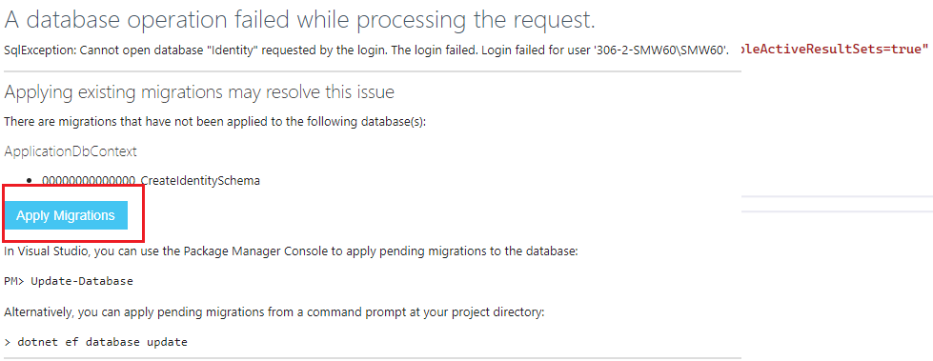

- Структура БД
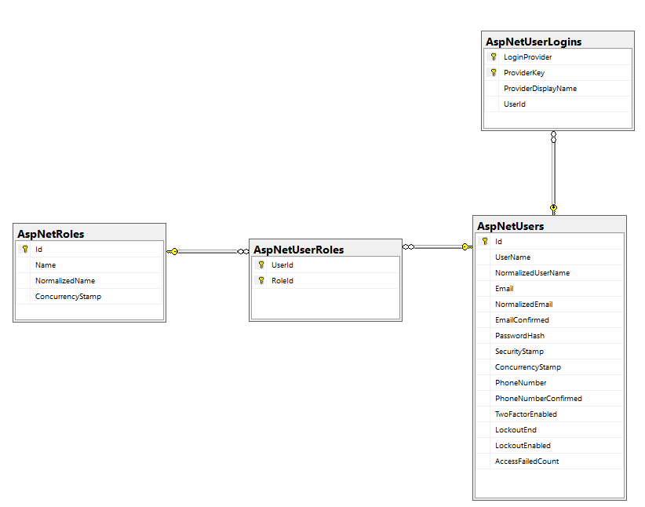

- Содержимое БД

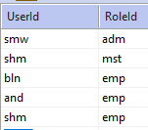

- Атрибуты ролевого управления в контролере.

- КОНЕЦ.

